
责任编辑：孙文娟
电 话：86-18513790712
传 真：86-010-85725399
编辑邮箱：sunwj@chinaccm.com
地址：北京市朝阳区高碑店东区B8-1

2019.5.16

基础油市场目录
一、本周国际原油市场 3
1.1 本周国际原油价格涨跌情况（单位：美元/桶） 3
1.2 原油期货收盘价格走势图 3
1.3原油价格后期分析 3
三、 国际基础油市场 4
3.1 国际基础油价格 4
3.2 国际基础油价格走势图 4
四、国内基础油市场 6
4.1 国标基础油一周价格 6
4.3国内白油市场价格 9
4.4 本周基础油市场分析 9
五、润滑油进出口数据 10

一、本周国际原油市场

本周国际原油价格涨跌情况（单位：美元/桶）
日期 | 纽交所 | 伦交所 | 影响因素
2019/5/15 | 62.02 | 71.77 | 尽管美国原油库存意外攀升，但中东局势紧张仍使油价获得支撑，加之市场风险情绪有所改善，油价收盘小幅上涨。
2019/5/14 | 61.78 | 71.24 | 沙特输油管道系统遭袭，同时欧佩克最新一期月度报告显示，该组织4月原油产量继续下滑，提振油价小幅收涨。
2019/5/13 | 61.04 | 70.23 | 中美贸易紧张局势令市场担忧全球经济或受影响，同时美元企稳也加大了油价下行压力，油价收盘下挫。
2019/5/10 | 61.66 | 70.62 | 投资者等待贸易谈判最新进展指引，能源需求前景蒙阴令美油延续跌势，而美伊关系持续紧张支撑布油上涨。
2019/5/9 | 61.7 | 70.39 | 国际贸易局势的不确定性令全球经济前景蒙阴，市场担心能源需求前景或受抑制，美油承压下挫。布油受伊朗及委内瑞拉原油供应持续收紧的支撑微幅上涨。

原油期货收盘价格走势图

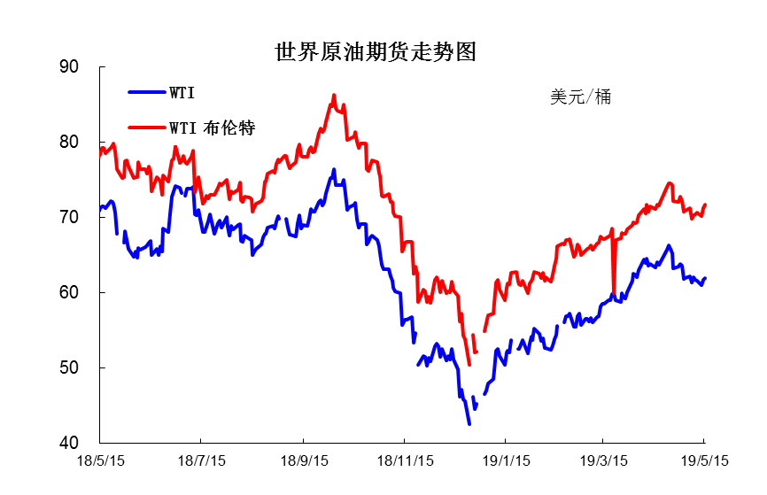

1.3原油价格后期分析
本周美国WTI原油原油价格在61.04- 62.02美元/桶。布伦特原油价格在70.23- 71.77美元/桶震荡。周内国际油价格震荡不稳。美国WTI原油6月期货周三(5月15日)收涨0.24美元，或0.39%，报62.02美元/桶。布伦特原油7月期货周三收涨0.53美元，或0.74%，报71.77美元/桶。美国原油库存报告好坏参半，但市场风险情绪改善为原油等风险资产带来支撑。美国WTI原油期货价格盘中最高触及62.34美元/桶，布伦特原油期货价格盘中最高触及72.25美元/桶。基本面利好因素：美国能源信息署(EIA)周三(5月15日)公布报告显示，截至5月10日当周，美国汽油库存减少112.3万桶，市场预估为减少29.9万桶。此外，上周美国国内原油产量减少10万桶至1210万桶/日。美国最新公布的零售销售和工业产出数据均不及预期，数据公布之后美股下跌，美元则逆势上扬。不过，市场走势很快逆转，因随后有消息称美国总统特朗普将推迟汽车关税。消息传来之后，欧美汽车股全线上扬带动欧美股市上扬，欧元和钯金短线拉升，美元指数则上演倒V反转。最新消息显示，沙特一条主要原油管道上的两个泵站日内遭到无人机袭击。该管道每天从沙特东部油田向红海延布输送70万桶原油，而如今沙特阿美不得不暂停这条管道的运营。这对原油市场的供应造成一定影响，油价走高是一个相当合理的反应，油价能否进一步走高将取决于管道暂停的时长。刚刚过去的周末。两艘沙特油轮在赫尔穆兹海峡遭遇袭击，袭击者身份仍未确定。由于最近几周美国与伊朗之间的紧张局势有所加剧，一些人猜测伊朗可能会在周末袭击沙特船只，这些船只没有沉没，但确实遭受了重大损失。这令中东紧张局势加剧，投资者担心可能会影响未来的原油供应。美国油服公司贝克休斯(Baker Hughes)周五(5月10日)公布数据显示，截至5月10日当周，美国石油活跃钻井数增加2座至805座，四周内有三周录得下降。更多数据显示，截至5月10日当周美国石油和天然气活跃钻井总数减少2座至988座。中国海关数据显示，4月中国原油进口急升至纪录新高，即使部分炼厂进入维护保养。基本面利空因素：国际能源数(IEA)自去年10月以来首次下调了全球需求预估，称中国、日本和巴西的原油消费量令人失望，意味着2019年开局“季度形势严峻”。今年前三个月全球原油库存意外大幅增长。不过，IEA表示，随着需求回升以及美国的制裁令伊朗生产承压，本季度库存量料将大幅下滑。该机构表示，伊朗的产量本月可能降至1980年代两伊战争以来的最低水平。美国能源信息署(EIA)周三(5月15日)公布报告显示，截至5月10日当周，美国原油库存增加543.1万桶至4.72亿桶，续刷2017年9月以来最高水平，市场预估为减少80万桶。更多数据显示，上周俄克拉荷马州库欣原油库存增加180.5万桶，连续4周录得增长，且创2月22日当周(12周)以来最大增幅。此外，美国精炼油库存增加8.4万桶，连续8周录得下滑后再度录得增长，且创3月15日当周(9周)以来最大降幅，市场预估为减少100.6万桶。石油输出国组织(OPEC)最新月报显示，4月14个成员国总产量继续下降，不过降幅仅为3000桶/日，这远低于3月时环比下降的近55万桶/日。此外，OPEC预计2019年全球原油供应将增加222万桶/日，而原油需求增幅仅为121万桶/日，两者间约100万桶/日的差距可能会令减产行动得到进一步延长。沙特计划满足其6月份收到的所有原油采购请求，特别是那些由于最近美国制裁而不得不停止购买伊朗原油的国家。根据一位熟悉沙特计划的波斯湾人士的说法，这个世界最大的原油出口国已经收到客户对下个月出货的要求，其中包括来自伊朗原油的前买家，不过这些订购信息均在客户的要求下保密。预测下周WTI油价将触及57-68美元/桶，布油在之后几个月触及67-75美元/桶。

国际基础油市场

3.1 国际基础油价格
日期 | 国家/地区 | 产品名称 | 型号 | 价格类型 | 价格说明 | 价格 | 价格单位
2019-5-3 | 东北亚 | 国标基础油 | BS150 | CFR | 到岸价 | 891 | 美元/吨
2019-5-3 | 东北亚 | 国标基础油 | SN150 | CFR | 到岸价 | 636 | 美元/吨
2019-5-3 | 东北亚 | 国标基础油 | SN500 | CFR | 到岸价 | 646 | 美元/吨
2019-5-3 | 亚洲 | 国标基础油 | BS150 | FOB | 离岸价 | 831 | 美元/吨
2019-5-3 | 亚洲 | 国标基础油 | SN150 | FOB | 离岸价 | 631 | 美元/吨
2019-5-3 | 亚洲 | 国标基础油 | SN500 | FOB | 离岸价 | 601 | 美元/吨
2019-5-3 | 新加坡 | 国标基础油 | BS150 | EX-TANK | 离岸价 | 891 | 美元/吨
2019-5-3 | 新加坡 | 国标基础油 | SN150 | EX-TANK | 离岸价 | 726 | 美元/吨
2019-5-3 | 新加坡 | 国标基础油 | SN500 | EX-TANK | 离岸价 | 701 | 美元/吨

3.2 国际基础油价格走势图

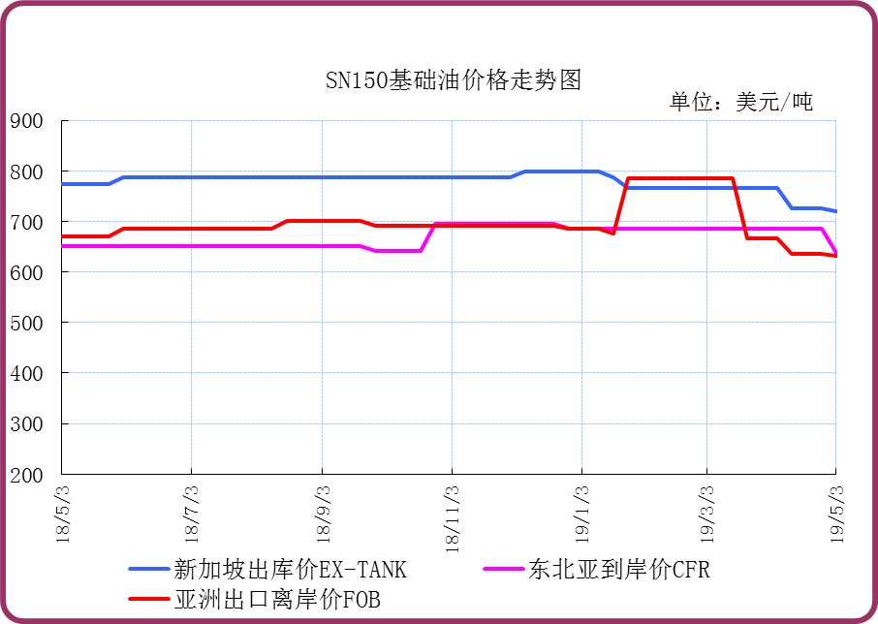

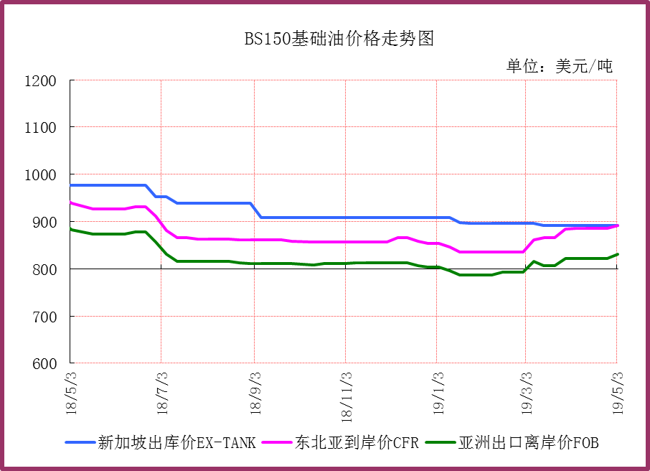
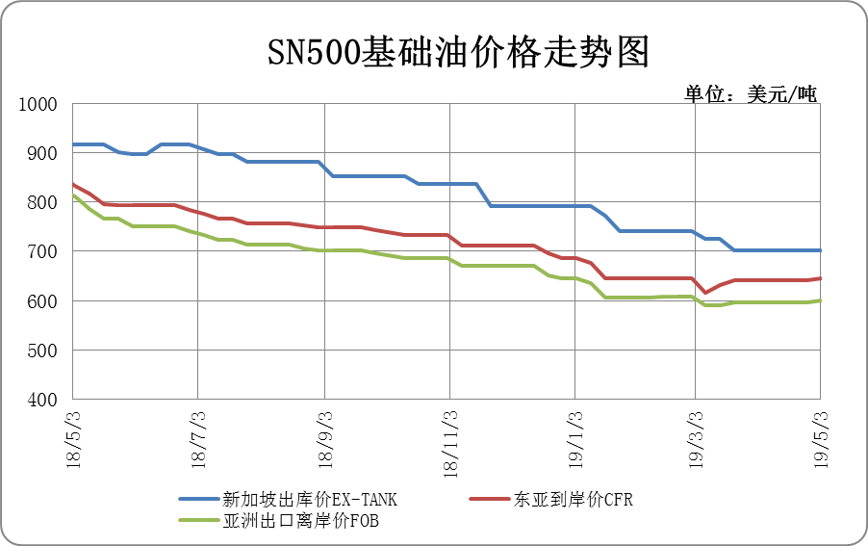

四、国内基础油市场

4.1 国标基础油一周价格
单位：元/吨
企业性质 | 生产厂家 | 产品名称 | 型号 | 价格类型 | 2019/5/16 | 2019/5/9 | 涨跌
中海油 | 中海油惠州 | 国标基础油 | 100N | 出厂价 | 0 | 0 | 0
中海油 | 中海油惠州 | 国标基础油 | 150N | 出厂价 | 7150 | 7150 | 0
中海油 | 中海油惠州 | 国标基础油 | 200N | 出厂价 | 0 | 0 | 0
中海油 | 中海油惠州 | 国标基础油 | 60N | 出厂价 | 6450 | 6450 | 0
中石化 | 上海高桥 | 国标基础油 | 100N | 外销价 | 0 | 0 | 0
中石化 | 上海高桥 | 国标基础油 | 120N | 外销价 | 0 | 0 | 0
中石化 | 上海高桥 | 国标基础油 | 150N | 外销价 | 7200 | 7200 | 0
中石化 | 上海高桥 | 国标基础油 | 300N | 外销价 | 0 | 0 | 0
中石化 | 上海高桥 | 国标基础油 | 60N | 外销价 | 0 | 0 | 0
中石化 | 南阳石化 | 国标基础油 | 100# | 外销价 | 7110 | 7110 | 0
中石化 | 南阳石化 | 国标基础油 | 200# | 外销价 | 7310 | 7310 | 0
中石化 | 南阳石化 | 国标基础油 | 300# | 外销价 | 6560 | 6560 | 0
中石化 | 南阳石化 | 国标基础油 | 32# | 外销价 | 5410 | 5410 | 0
中石化 | 南阳石化 | 国标基础油 | 500# | 外销价 | 0 | 0 | 0
中石化 | 济南炼油厂 | 国标基础油 | LAN100 | 内供价 | 0 | 0 | 0
中石化 | 济南炼油厂 | 国标基础油 | LAN32 | 内供价 | 6000 | 6000 | 0
中石化 | 济南炼油厂 | 国标基础油 | LAN46 | 内供价 | 0 | 0 | 0
中石化 | 济南炼油厂 | 国标基础油 | LAN68 | 内供价 | 6600 | 6600 | 0
中石化 | 燕山石化 | 国标基础油 | HVIEA350SN | 内供价 | 0 | 0 | 0
中石化 | 燕山石化 | 国标基础油 | HVIEA350SN | 外销价 | 0 | 0 | 0
中石化 | 燕山石化 | 国标基础油 | HVIEA650SN | 外销价 | 0 | 0 | 0
中石化 | 燕山石化 | 国标基础油 | HVIEB150SN | 外销价 | 0 | 0 | 0
中石化 | 茂名石化 | 国标基础油 | 120BS | 内供价 | 0 | 0 | 0
中石化 | 茂名石化 | 国标基础油 | 150SN | 内供价 | 0 | 0 | 0
中石化 | 茂名石化 | 国标基础油 | 400SN | 内供价 | 0 | 0 | 0
中石化 | 茂名石化 | 国标基础油 | 60SN | 内供价 | 0 | 0 | 0
中石化 | 茂名石化 | 国标基础油 | 750SN | 内供价 | 0 | 0 | 0
中石化 | 荆门石化 | 国标基础油 | 100# | 内供价 | 0 | 0 | 0
中石化 | 荆门石化 | 国标基础油 | 150# | 内供价 | 0 | 0 | 0
中石化 | 荆门石化 | 国标基础油 | 32# | 内供价 | 0 | 0 | 0
中石化 | 荆门石化 | 国标基础油 | 46# | 内供价 | 0 | 0 | 0
中石化 | 荆门石化 | 国标基础油 | 68# | 内供价 | 0 | 0 | 0
中石油 | 克拉玛依 | 国标基础油 | 150BS | 外销价 | 9100 | 9100 | 0
中石油 | 兰州石化 | 国标基础油 | LAN100 | 内供价 | 0 | 0 | 0
中石油 | 兰州石化 | 国标基础油 | LAN32 | 内供价 | 0 | 0 | 0
中石油 | 兰州石化 | 国标基础油 | LAN46 | 内供价 | 0 | 0 | 0
中石油 | 兰州石化 | 国标基础油 | LAN68 | 内供价 | 0 | 0 | 0
中石油 | 大庆润滑油二厂 | 国标基础油 | 10cst | 外销价 | 0 | 0 | 0
中石油 | 大庆润滑油二厂 | 国标基础油 | 2cst | 外销价 | 0 | 0 | 0
中石油 | 大庆润滑油二厂 | 国标基础油 | 5cst | 外销价 | 0 | 0 | 0
中石油 | 大庆石化 | 国标基础油 | 200SN | 外销价 | 0 | 0 | 0
中石油 | 大庆石化 | 国标基础油 | 400SN | 外销价 | 0 | 0 | 0
中石油 | 大连石化 | 国标基础油 | 150SN | 外销价 | 6920 | 6920 | 0
中石油 | 大连石化 | 国标基础油 | 150SN | 市场价 | 6920 | 6920 | 0
中石油 | 大连石化 | 国标基础油 | 400SN | 外销价 | 7100 | 7100 | 0
中石油 | 大连石化 | 国标基础油 | 400SN | 市场价 | 7100 | 7100 | 0
中石油 | 大连石化 | 国标基础油 | 650SN | 外销价 | 0 | 0 | 0
中石油 | 抚顺石化 | 国标基础油 | 400SN | 外销价 | 0 | 0 | 0
中石化 | 荆门石化 | 国标基础油 | 150# | 内供价 | 0 | 0 | 0
中石化 | 茂名石化 | 国标基础油 | 60SN | 内供价 | 0 | 0 | 0
中石化 | 茂名石化 | 国标基础油 | 150SN | 内供价 | 0 | 0 | 0
中石化 | 茂名石化 | 国标基础油 | 400SN | 内供价 | 0 | 0 | 0
中石化 | 茂名石化 | 国标基础油 | 750SN | 内供价 | 0 | 0 | 0
中石化 | 茂名石化 | 国标基础油 | 120BS | 内供价 | 0 | 0 | 0
其他 | 盘锦宏业 | 添加剂 | SBS | 外销价 | 5600 | 5600 | 0
其他 | 盘锦宏业 | 添加剂 | 20# | 外销价 | 5500 | 5500 | 0
其他 | 盘锦宏业 | 添加剂 | 30# | 外销价 | 5650 | 5650 | 0
其他 | 盘锦宏业 | 添加剂 | 40# | 外销价 | 5700 | 5700 | 0
其他 | 盘锦北沥 | 添加剂 | SBS | 外销价 | 5456 | 5456 | 0
其他 | 盘锦北沥 | 添加剂 | 20# | 外销价 | 5406 | 5406 | 0
其他 | 盘锦北沥 | 添加剂 | 30# | 外销价 | 5456 | 5456 | 0
其他 | 盘锦北沥 | 添加剂 | 40# | 外销价 | 5606 | 5606 | 0

4.2 非标基础油一周价格
单位：元/吨
企业性质 | 生产厂家 | 产品名称 | 型号 | 价格类型 | 2019/5/16 | 2019/5/9 | 涨跌
中海油 | 中海大榭 | 非标基础油 | 4# | 出厂价 | 0 | 0 | 0
中海油 | 中海大榭 | 非标基础油 | 中凝三线 | 出厂价 | 0 | 0 | 0
中海油 | 中海大榭 | 非标基础油 | 中凝二线 | 出厂价 | 0 | 0 | 0
中海油 | 中海大榭 | 非标基础油 | 低凝三线 | 出厂价 | 0 | 0 | 0
中海油 | 中海大榭 | 非标基础油 | 低凝二线 | 出厂价 | 0 | 0 | 0
中海油 | 中海大榭 | 非标基础油 | 高凝三线 | 出厂价 | 0 | 0 | 0
中海油 | 中海大榭 | 非标基础油 | 高凝二线 | 出厂价 | 0 | 0 | 0
中海油 | 中海泰州 | 非标基础油 | DST10# | 出厂价 | 0 | 0 | 0
中海油 | 中海泰州 | 非标基础油 | DST5# | 出厂价 | 0 | 0 | 0
中海油 | 中海泰州 | 非标基础油 | DST-5# | 出厂价 | 0 | 0 | 0
中海油 | 中海泰州 | 非标基础油 | 减一线 | 出厂价 | 0 | 0 | 0
中海油 | 中海泰州 | 非标基础油 | 减三线 | 出厂价 | 0 | 0 | 0
中海油 | 中海泰州 | 非标基础油 | 减二线 | 出厂价 | 0 | 0 | 0
中海油 | 中海泰州 | 非标基础油 | 减四线 | 出厂价 | 0 | 0 | 0
中海油 | 中海湛江 | 非标基础油 | 减一线 | 出厂价 | 0 | 0 | 0
中海油 | 中海湛江 | 非标基础油 | 减三线 | 出厂价 | 0 | 0 | 0
中海油 | 中海湛江 | 非标基础油 | 减二线 | 出厂价 | 0 | 0 | 0
中海油 | 中海滨州 | 非标基础油 | DST5# | 出厂价 | 0 | 0 | 0
中海油 | 中海滨州 | 非标基础油 | SZ2# | 出厂价 | 5350 | 5350 | 0
中海油 | 中海滨州 | 非标基础油 | SZ3# | 出厂价 | 5850 | 5850 | 0
中海油 | 中海营口 | 非标基础油 | DST0# | 出厂价 | 5100 | 5100 | 0
中海油 | 中海营口 | 非标基础油 | SZ2# | 出厂价 | 4600 | 4600 | 0
中海油 | 中海营口 | 非标基础油 | SZ3# | 出厂价 | 4600 | 4600 | 0
中海油 | 中海营口 | 非标基础油 | SZ4# | 出厂价 | 0 | 0 | 0
中海油 | 油气泰州 | 非标基础油 | DST10# | 出厂价 | 0 | 0 | 0
中海油 | 油气泰州 | 非标基础油 | DST5# | 出厂价 | 0 | 0 | 0
中海油 | 油气泰州 | 非标基础油 | DST-5# | 出厂价 | 0 | 0 | 0
中海油 | 油气泰州 | 非标基础油 | 减一线 | 出厂价 | 0 | 0 | 0
中海油 | 油气泰州 | 非标基础油 | 减三线 | 出厂价 | 0 | 0 | 0
中海油 | 油气泰州 | 非标基础油 | 减二线 | 出厂价 | 0 | 0 | 0
中海油 | 油气泰州 | 非标基础油 | 减四线 | 出厂价 | 0 | 0 | 0
中海油 | 温州中油 | 非标基础油 | 侧一线 | 出厂价 | 0 | 0 | 0
中海油 | 温州中油 | 非标基础油 | 减一线 | 出厂价 | 0 | 0 | 0
中海油 | 温州中油 | 非标基础油 | 减三线 | 出厂价 | 0 | 0 | 0
中海油 | 温州中油 | 非标基础油 | 减二线 | 出厂价 | 0 | 0 | 0
中海油 | 温州中油 | 非标基础油 | 馏分油 | 出厂价 | 0 | 0 | 0
中海油 | 秦皇岛中海油 | 非标基础油 | 减一线 | 出厂价 | 0 | 0 | 0
中海油 | 秦皇岛中海油 | 非标基础油 | 减三线 | 出厂价 | 0 | 0 | 0
中海油 | 秦皇岛中海油 | 非标基础油 | 减二线 | 出厂价 | 0 | 0 | 0
其他 | 清源石化 | 非标基础油 | 150N | 出厂价 | 0 | 0 | 0
其他 | 清源石化 | 非标基础油 | 250N | 出厂价 | 0 | 0 | 0
其他 | 清源石化 | 非标基础油 | 350N | 出厂价 | 0 | 0 | 0
其他 | 清源石化 | 非标基础油 | 500N | 出厂价 | 8000 | 8000 | 0
其他 | 清源石化 | 非标基础油 | 75N | 出厂价 | 0 | 0 | 0
其他 | 盘锦北燃 | 非标基础油 | 减四线 | 出厂价 | 0 | 0 | 0
其他 | 辽宁华路 | 非标基础油 | 减一线 | 出厂价 | 0 | 0 | 0
其他 | 辽宁华路 | 非标基础油 | 减三线 | 出厂价 | 0 | 0 | 0
其他 | 辽宁华路 | 非标基础油 | 减二线 | 出厂价 | 0 | 0 | 0
其他 | 辽河油田黄金带炼油厂 | 非标基础油 | 4# | 出厂价 | 0 | 0 | 0
其他 | 金冠润滑油厂 | 非标基础油 | 减一线 | 出厂价 | 5800 | 5800 | 0
其他 | 金冠润滑油厂 | 非标基础油 | 减三线 | 出厂价 | 5700 | 5700 | 0
其他 | 金冠润滑油厂 | 非标基础油 | 减二线 | 出厂价 | 5600 | 5600 | 0

4.3国内白油市场价格
单位：元/吨
企业性质 | 生产厂家 | 产品名称 | 型号 | 价格类型 | 2019/5/16 | 2019/5/9 | 涨跌
中海油 | 中海油惠州 | 白油 | 1# | 出厂价 | 0 | 0 | 0
中海油 | 中海油惠州 | 白油 | 2# | 出厂价 | 0 | 0 | 0
中海油 | 中海油惠州 | 白油 | 3# | 出厂价 | 0 | 0 | 0
中石化 | 清江石化 | 白油 | 3# | 出厂价 | 6600 | 6600 | 0
中石化 | 荆门石化 | 白油 | 3# | 出厂价 | 6200 | 6200 | 0
中石化 | 荆门石化 | 白油 | 46# | 出厂价 | 0 | 0 | 0
中石化 | 荆门石化 | 白油 | 5# | 出厂价 | 5600 | 5600 | 0
中石化 | 荆门石化 | 白油 | 55# | 出厂价 | 0 | 0 | 0
中石化 | 荆门石化 | 白油 | 7# | 出厂价 | 0 | 0 | 0
其他 | 抚顺盛威 | 白油 | 10# | 出厂价 | 6500 | 6500 | 0
其他 | 抚顺盛威 | 白油 | 100# | 出厂价 | 6800 | 6800 | 0
其他 | 抚顺盛威 | 白油 | 15# | 出厂价 | 6500 | 6500 | 0
其他 | 抚顺盛威 | 白油 | 26# | 出厂价 | 6700 | 6700 | 0
其他 | 抚顺盛威 | 白油 | 32# | 出厂价 | 6700 | 6700 | 0
其他 | 抚顺盛威 | 白油 | 5# | 出厂价 | 6600 | 6600 | 0
其他 | 抚顺盛威 | 白油 | 68# | 出厂价 | 6800 | 6800 | 0
其他 | 抚顺盛威 | 白油 | 7# | 出厂价 | 6500 | 6500 | 0
其他 | 春兰经贸有限公司 | 白油 | 1# | 出厂价 | 0 | 0 | 0
其他 | 春兰经贸有限公司 | 白油 | 10# | 出厂价 | 0 | 0 | 0
其他 | 春兰经贸有限公司 | 白油 | 2# | 出厂价 | 0 | 0 | 0
其他 | 海南汉地阳光 | 白油 | 10# | 出厂价 | 6200 | 6200 | 0
其他 | 海南汉地阳光 | 白油 | 100# | 出厂价 | 7100 | 7100 | 0
其他 | 海南汉地阳光 | 白油 | 32# | 出厂价 | 6100 | 6100 | 0
其他 | 茂名实华 | 白油 | 3# | 出厂价 | 6450 | 6450 | 0
其他 | 茂名实华 | 白油 | 7# | 出厂价 | 5900 | 5900 | 0
中海油 | 中海油惠州 | 白油 | 1# | 出厂价 | 0 | 0 | 0
中海油 | 中海油惠州 | 白油 | 2# | 出厂价 | 0 | 0 | 0
中海油 | 中海油惠州 | 白油 | 3# | 出厂价 | 0 | 0 | 0
其他 | 海南汉地阳光 | 白油 | 10# | 出厂价 | 6200 | 6200 | 0
其他 | 海南汉地阳光 | 白油 | 32# | 出厂价 | 6100 | 6100 | 0
其他 | 海南汉地阳光 | 白油 | 100# | 出厂价 | 7100 | 7100 | 0

4.4 本周基础油市场分析
今日基础油市场主流价延续走稳，个别炼厂价格有所下滑。东北地区盘锦北沥石蜡基价格出现下滑幅度在100-150元/吨，刺激出货。山东、华北地区炼厂价格稳定为主，下游采购积极性不高，市场成交清淡。进口市场方面，价格维持低位。
近期下游市场需求难见起色，出货迟缓，预计短线基础油市场维持弱势整理，个别型号或有下调可能。

五、润滑油进出口数据
5.1 2017年10月份润滑油进出口统计数据（按产销国分）单位：千克，美元

产销国 | 进口数量 | 进口美元 | 出口数量 | 出口美元
阿拉伯联合酋长国 | 233932 | 529,974 | 0 | 0
埃及 | 432 | 1,450 | 0 | 0
埃塞俄比亚 | 0 | 0 | 890 | 890
安提瓜和巴布达 | 0 | 0 | 58507 | 79,452
奥地利 | 222 | 1,513 | 0 | 0
澳大利亚 | 131239 | 457,384 | 119521 | 163,159
澳门 | 0 | 0 | 2720 | 8,253
巴布亚新几内亚 | 0 | 0 | 7605 | 11,963
巴哈马 | 0 | 0 | 63863 | 100,211
巴基斯坦 | 0 | 0 | 23983 | 51,227
巴林 | 0 | 0 | 162 | 990
巴拿马 | 0 | 0 | 1340017 | 2,194,625
贝劳共和国 | 0 | 0 | 10365 | 17,176
比利时 | 410677 | 961,697 | 30728 | 53,681
波兰 | 14 | 1,208 | 0 | 0
伯利兹 | 0 | 0 | 17548 | 36,317
朝鲜 | 0 | 0 | 68975 | 110,239
赤道几内亚 | 0 | 0 | 1050 | 2,741
大洋洲其他国家（地区） | 0 | 0 | 6570 | 10,951
丹麦 | 7 | 498 | 23582 | 25,744
德国 | 4529265 | 15,042,490 | 0 | 0
多哥 | 0 | 0 | 1700 | 3,040
俄罗斯联邦 | 85433 | 104,069 | 0 | 0
法国 | 234414 | 603,002 | 7540 | 5,323
菲律宾 | 10103 | 23,295 | 386542 | 440,780
芬兰 | 3750 | 22,380 | 0 | 0
哈萨克斯坦 | 0 | 0 | 49261 | 103,654
韩国 | 5879741 | 10,925,119 | 138294 | 253,022
荷兰 | 127440 | 457,834 | 5124 | 12,582
基里巴斯 | 0 | 0 | 4654 | 10,000
加拿大 | 929755 | 2,086,900 | 0 | 0
加纳 | 0 | 0 | 54750 | 109,500
柬埔寨 | 0 | 0 | 114304 | 218,620
卡塔尔 | 0 | 0 | 6402 | 16,338
开曼群岛 | 0 | 0 | 15032 | 19,595
科威特 | 0 | 0 | 145 | 1,076
立陶宛 | 74053 | 120,908 | 0 | 0
利比里亚 | 0 | 0 | 491340 | 882,008
卢森堡 | 0 | 97 | 0 | 0
马耳他 | 0 | 0 | 284791 | 519,748
马来西亚 | 210384 | 580,630 | 239516 | 503,410
马绍尔群岛共和国 | 0 | 0 | 395887 | 583,139
美国 | 1730413 | 5,523,768 | 943 | 2,734
蒙古 | 0 | 0 | 27537 | 54,613
孟加拉国 | 0 | 0 | 40800 | 43,370
密克罗尼西亚联邦 | 0 | 0 | 3656 | 4,022
缅甸 | 0 | 0 | 24602 | 15,145
莫桑比克 | 0 | 0 | 4496 | 9,132
墨西哥 | 0 | 0 | 138 | 1,157
南苏丹共和国 | 0 | 0 | 44710 | 158,032
挪威 | 0 | 0 | 72 | 239
葡萄牙 | 0 | 0 | 102617 | 224,014
日本 | 1884271 | 5,817,261 | 133555 | 238,317
瑞典 | 57870 | 279,615 | 0 | 0
瑞士 | 75796 | 335,984 | 0 | 0
塞拉利昂 | 0 | 0 | 12107 | 18,094
塞浦路斯 | 0 | 0 | 248586 | 357,294
沙特阿拉伯 | 0 | 0 | 136 | 592
圣文森特和格林纳丁斯 | 0 | 0 | 27430 | 50,003
苏丹 | 0 | 0 | 1360 | 2,992
台湾省 | 283520 | 812,794 | 38063 | 85,070
泰国 | 39817 | 143,964 | 136979 | 265,625
坦桑尼亚 | 0 | 0 | 29839 | 68,368
图瓦卢 | 0 | 0 | 10103 | 17,930
土耳其 | 117803 | 154,839 | 1780 | 2,584
土库曼斯坦 | 0 | 0 | 26230 | 79,452
乌兹别克斯坦 | 0 | 0 | 59456 | 145,476
西班牙 | 301974 | 767,781 | 0 | 0
希腊 | 3938 | 13,253 | 27713 | 44,390
香港 | 2152516 | 4,849,156 | 1596564 | 2,641,544
新加坡 | 5668105 | 10,183,110 | 323675 | 512,302
新西兰 | 89 | 4,281 | 0 | 0
伊朗 | 0 | 0 | 35938 | 210,973
意大利 | 340798 | 1,089,513 | 29490 | 56,188
印度 | 13054 | 29,243 | 21373 | 26,095
印度尼西亚 | 30471 | 81,585 | 169245 | 211,215
英国 | 22761 | 150,621 | 97870 | 176,310
越南 | 624053 | 2,045,981 | 56907 | 62,715
赞比亚 | 0 | 0 | 3170 | 3,411
扎伊尔 | 0 | 0 | 2720 | 7,112
中华人民共和国 | 23115 | 320,229 | 0 | 0
2017 | 26231225 | 64,523,426 | 7311228 | 12,345,964

5.2 2017年10月份润滑脂进出口统计数据（按产销国分） 单位：千克，美元
产销国 | 进口数量 | 进口美元 | 出口数量 | 出口美元
阿尔及利亚 | 0 | 0 | 45180 | 62,904
埃及 | 250 | 3,551 | 0 | 0
安提瓜和巴布达 | 0 | 0 | 72 | 402
奥地利 | 1470 | 32,564 | 0 | 0
澳大利亚 | 8790 | 159,749 | 182587 | 732,147
巴布亚新几内亚 | 0 | 0 | 9 | 364
巴基斯坦 | 0 | 0 | 201910 | 274,828
巴拿马 | 0 | 0 | 519 | 1,714
比利时 | 79399 | 341,931 | 0 | 0
朝鲜 | 0 | 0 | 22500 | 27,225
赤道几内亚 | 0 | 0 | 22320 | 64,157
丹麦 | 20 | 10,578 | 0 | 0
德国 | 440150 | 2,255,366 | 0 | 0
法国 | 48727 | 224,357 | 0 | 0
菲律宾 | 0 | 0 | 23 | 913
芬兰 | 1 | 69 | 0 | 0
哈萨克斯坦 | 0 | 0 | 12 | 528
韩国 | 111707 | 444,679 | 588 | 10,041
荷兰 | 14707 | 78,025 | 0 | 0
加拿大 | 24623 | 76,124 | 0 | 0
加纳 | 0 | 0 | 22400 | 26,880
肯尼亚 | 0 | 0 | 52098 | 97,951
立陶宛 | 0 | 0 | 12077 | 37,680
利比里亚 | 0 | 0 | 432 | 1,428
罗马尼亚 | 0 | 0 | 210 | 675
马耳他 | 0 | 0 | 614 | 2,659
马来西亚 | 1635 | 31,504 | 7200 | 11,946
马绍尔群岛共和国 | 0 | 0 | 586 | 2,164
美国 | 230961 | 1,294,174 | 6 | 288
缅甸 | 0 | 0 | 81120 | 89,621
墨西哥 | 167 | 2,065 | 0 | 0
尼日利亚 | 0 | 0 | 3800 | 4,164
葡萄牙 | 4 | 155 | 0 | 0
日本 | 356930 | 2,578,707 | 100777 | 154,422
瑞典 | 30983 | 216,401 | 0 | 0
瑞士 | 547 | 13,059 | 0 | 0
塞拉利昂 | 0 | 0 | 2700 | 5,545
塞浦路斯 | 0 | 0 | 234 | 1,055
沙特阿拉伯 | 0 | 0 | 8172 | 19,642
斯里兰卡 | 0 | 0 | 61200 | 88,740
台湾省 | 29082 | 74,737 | 60426 | 105,325
泰国 | 4768 | 22,452 | 0 | 0
坦桑尼亚 | 0 | 0 | 18873 | 34,241
土耳其 | 216 | 1,023 | 0 | 0
乌兹别克斯坦 | 0 | 0 | 1455 | 4,702
西班牙 | 65517 | 375,526 | 0 | 0
希腊 | 2088 | 6,264 | 176 | 415
香港 | 0 | 0 | 2689 | 40,862
新加坡 | 28478 | 101,115 | 11968 | 29,651
匈牙利 | 0 | 40 | 0 | 0
伊朗 | 0 | 0 | 96 | 416
意大利 | 3107 | 32,147 | 159 | 1,008
印度 | 720 | 2,994 | 16632 | 29,105
印度尼西亚 | 0 | 0 | 25920 | 103,309
英国 | 10677 | 83,411 | 3 | 111
越南 | 0 | 0 | 83558 | 123,946
赞比亚 | 0 | 0 | 512 | 6,911
扎伊尔 | 0 | 0 | 11016 | 19,829
智利 | 0 | 0 | 600 | 1,080
2017 | 1495724 | 8,462,767 | 1063429 | 2,220,994

5.3 2017年10月份润滑油基础油进出口统计数据（按产销国分）单位：千克，美元
产销国 | 进口数量 | 进口美元 | 出口数量 | 出口美元
阿拉伯联合酋长国 | 3753490 | 2,818,472 | 0 | 0
巴林 | 520 | 881 | 0 | 0
比利时 | 19923 | 16,781 | 0 | 0
朝鲜 | 0 | 0 | 106264 | 98,922
德国 | 623149 | 478,348 | 0 | 0
俄罗斯联邦 | 1453112 | 1,034,562 | 0 | 0
法国 | 18980 | 56,617 | 0 | 0
芬兰 | 3575318 | 3,328,277 | 0 | 0
韩国 | 61940764 | 46,919,694 | 336570 | 230,112
荷兰 | 29120 | 34,880 | 0 | 0
卡塔尔 | 4867464 | 3,642,771 | 0 | 0
立陶宛 | 14306 | 36,487 | 0 | 0
马来西亚 | 956050 | 703,963 | 0 | 0
美国 | 3169588 | 2,845,062 | 680 | 711
日本 | 10343819 | 8,239,866 | 150 | 148
瑞典 | 573786 | 412,039 | 0 | 0
台湾省 | 28695144 | 21,586,308 | 82700 | 81,000
泰国 | 6795504 | 5,484,397 | 203220 | 197,898
西班牙 | 36 | 1,471 | 0 | 0
新加坡 | 39191159 | 28,248,122 | 1998780 | 819,500
伊朗 | 19770 | 14,834 | 0 | 0
意大利 | 299437 | 280,589 | 0 | 0
印度 | 200000 | 170,486 | 0 | 0
印度尼西亚 | 2878702 | 2,424,180 | 0 | 0
英国 | 426633 | 376,307 | 0 | 0
2017 | 169845774 | 129,155,394 | 2728364 | 1,428,291

